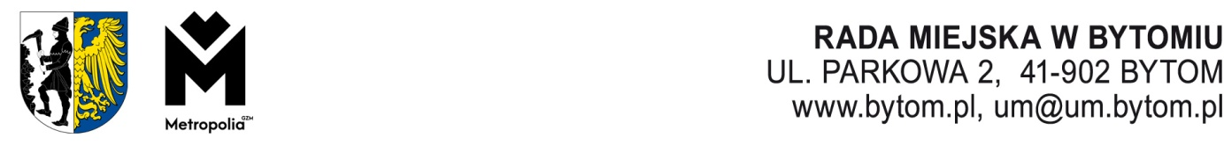
Kancelaria Rady Miejskiej, Komisja Zdrowia, Ochrony Środowiska i Spraw Społecznych Rady Miejskiej
w Bytomiu, tel. 32 78 68 163, e-mail: rada.miejska@um.bytom.pl
Bytom, lipca 2024 r.
PR.KZS.0014.2.2024

Pan

Michał Staniszewski

Przewodniczący

Rady Miejskiej w Bytomiu

OPINIA

z dnia 22 lipca 2024 roku
w sprawie uchwały zmieniającej uchwałę nr XCI/1148/24 Rady Miejskiej w Bytomiu w sprawie określenia zadań z zakresu rehabilitacji zawodowej i społecznej osób niepełnosprawnych oraz ustalenia wysokości środków Państwowego Funduszu Rehabilitacji Osób Niepełnosprawnych przeznaczonych na ich realizację w 2024 roku (R-35).
Komisja Zdrowia, Ochrony Środowiska i Spraw Społecznych Rady Miejskiej w Bytomiu po zapoznaniu się z treścią projektu uchwały, wysłuchaniu uzasadnienia przedstawionego przez pana Jarosława Więcława naczelnika Wydziału Polityki Społecznej, pozytywnie zaopiniowała ww. projekt uchwały.
Wynik głosowania: 8 za, 0 przeciw, 0 wstrzymujących się.
Przewodnicząca
Komisji Zdrowia, Ochrony Środowiska
i Spraw Społecznych
Teresa Polak

